**体育优质课教案**

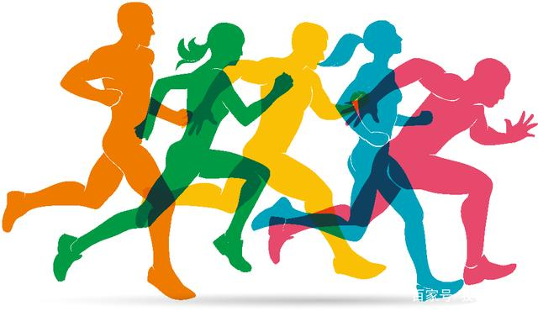

**学校：洛阳市孟津区第二区直中学**

**姓名：赵 萌 萌**

**电话：18937930377**

**双手头上前掷实心球**

水平四 授课教师：赵萌萌 学生人数：40人

|  |  |  |  |  |  |
| --- | --- | --- | --- | --- | --- |
| **教学内容** | | **投掷实心球、游戏竞赛、素质练习** | | | |
| **教学目标** | | 1、通过各种投掷练习，提高学生兴趣，增强信心和协调性，发展创新意识。  2、通过讲解使学生初步了解双手头上前掷实心球的动作要领。  3、利用游戏，培养学生判断能力和团结合作的精神，积极主动的参与意识。 | | | 重点：投掷的发力过程。  难点：身体反弓“超越器械”。 |
| **过程** | **时间** | **学习内容** | **教（教师活动）** | **学（学生活动）** | |
| **准**  **备**  **部**  **分**  **基**  **本**  **部**  **分** | **7’** | **1.教学常规**  集合整队，师生问好。  成四列横队    **¤ ¤ ¤ ¤ ¤ ¤ ¤**  **¤ ¤ ¤ ¤ ¤ ¤ ¤**  **¤ ¤ ¤ ¤ ¤ ¤ ¤**  **¤ ¤ ¤ ¤ ¤ ¤ ¤**  **2.热身**  绕场慢跑2圈  游戏“穿针引线”  徒手操：4节*4八拍  **扩胸运动**  **振臂运动**  **体侧运动**  **腹背+腰绕环**  **3.传接球练习**  A.纵队原地转体传接球。从第一位同学依次向后传。  B. 第一位同学从两脚间胯下向后依次传。  C. 第一位同学从头顶依次向后传。 | **1.揭示本课目标，安排见习生**  **2.领队跑步**  讲解并指导游戏    领操  **3.讲解要求，认真传接**  纪律、安全教育：按要求练习，不可随意发挥，伤人伤己。  体会身体“反弓” | **1. 检查服装、危险物品，明确学习内容，激发思考**  **2.精神饱满，步调一致**  穿针引线：男女生各平均分成2组，每组成一列横队，相邻同学手拉手，按老师的要求依次从指定位置穿过，然后回到初始位置，用时最短者获胜。每组实践一次，然后比赛三局两胜。“奖励”负队男生10个俯卧撑，女生10个蹲起。  成广播体操队形：跟做徒手操，要求动作到位，节奏准确  3.**成四路纵队，按要求进行传**  **递** | |
| **基**  **本**  **部**  **分**  **结**  **束**  **部**  **分** | **30’**  **8’** | **4.探究学习**  A．探究性投掷：  单手肩上投  单手低手抛  单手肩上推  双手头顶掷  **问题：怎么投得更远？身体发力顺序是什么？**  **5.合作学习**  **学生探讨问题答案，老师总结，共同学习双手头上前掷实心球**  重点：身体反弓，超越器械  难点：形成动力链，发挥腰腹传动作用  **6.收腹诱导练习**  A．坐姿双手头顶投掷练习  B．双脚夹球直腿跳起收腹抛球  **7.素质练习：增强腰腹力量**  动作一：仰卧卷腹  动作二：俯卧挺身  **8.放松游戏：穿越火线**  **9.意念放松：**  调整呼吸，放松心境  **10.小结** | **4.做不同形式的投掷示范**  引导学生进行探索。  要求：各排必须在教师的口令下统一投掷。  安全教育：注意力集中，保护自己，在安全区域等候。  小结：提出问题，激发学生思考。  **5. 讲解并示范双手头上前掷实心球的动作要领**  站位：两脚平行站或前后站  蓄力：身体“反弓”  发力：超越器械  出球：挥臂拨球  制动：上体制动  用力顺序：引(体)、蹬(地)、送(髋)、收(腹) 、挥(臂) 、拨（球）  **6.讲解并示范**  强调收腹发力  **7.讲解并示范**  动作要求快起慢落  **8.讲解游戏方法和规则**  （1）男同学相向站立按老师指定队形进行足球投掷，中间区域形成“火线”，女同学列队从起点“锥桶”快速穿越火线至对面，绕过“锥桶”折返回起点，要尽力避开足球。  （2） 男女生交换再来一次。  要求：运用刚学过的投掷动作进行“发射”，被击中的同学“奖励”自己5个蹲起。  安全教育：投球的同学不可向头部投掷。穿越“火线”时两手臂保护头面部。  **9.带领学生做身心放松。**  **10.总结本节所学内容，对练习方法的评价，提出问题和要求** | **4.按照图形做迎面的投掷练习**  12m  每个动作练习3次  （1）根据示范进行实践。  （2）通过实践进行总结，再实践。  （3）提高各种投掷动作的协调性。  （4）探索怎么发力能投掷更远。  **5.认真领会动作要领，并按照图示队形做迎面双手投掷练习**  间隔：  男生12米  女生8米  **6.练习动作如图示**  男生：6-8次  女生：4-6次  掌握协调用力的方法  创意新的练习方法  分组练习：每人练习3-5次  **7.每个动作12次*2组**  🚹🚹  🚹🚹  🚹🚹  🚹🚹  🚹🚹  1组 2组  穿越火线  间隔  男生12米  女生8米      **9.在教师的带领下，调整呼吸，充分放松。**  **10.明确学习收获。**  **提高参与体育活动意识** | |
| **课后反思：** | | | **场地器材** | 实心球20个、足球10个  体操垫40块、锥桶2个 | |
| **运动负荷** | 练习密度：50%  平均心率：140次 | |